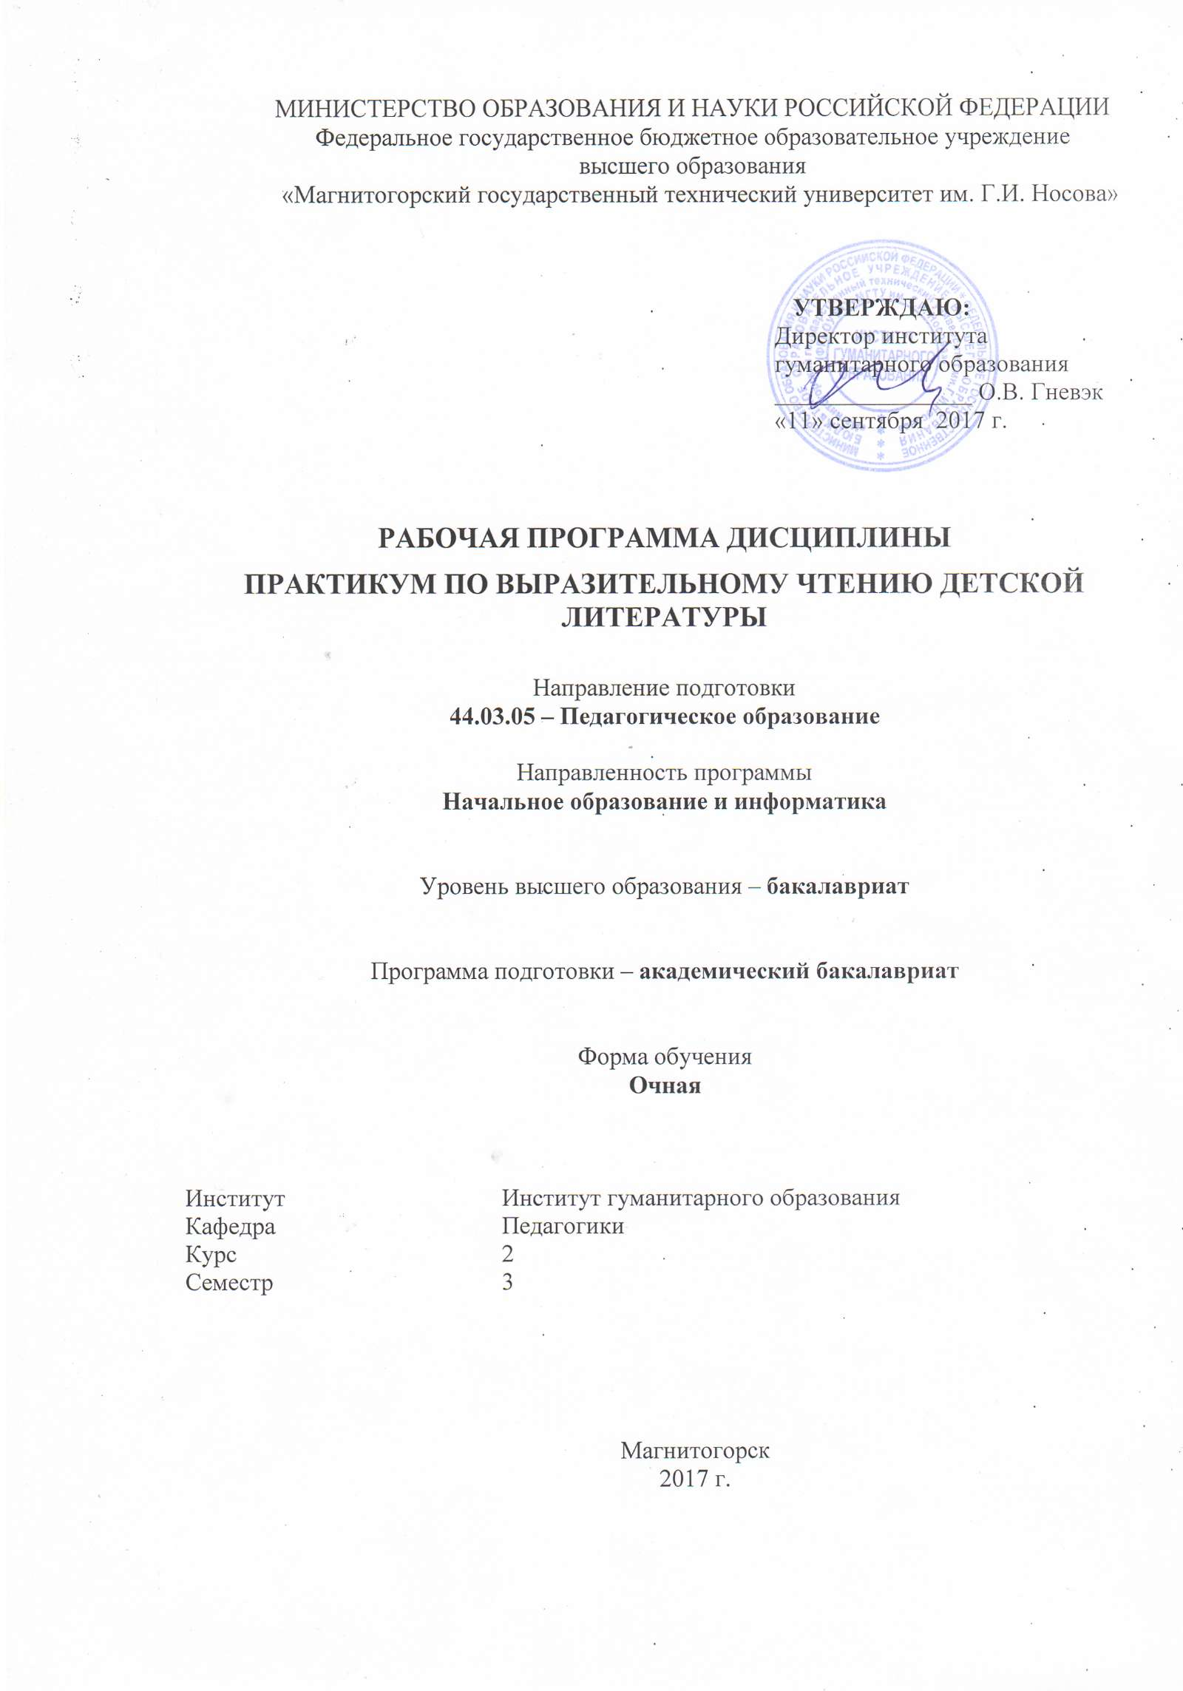

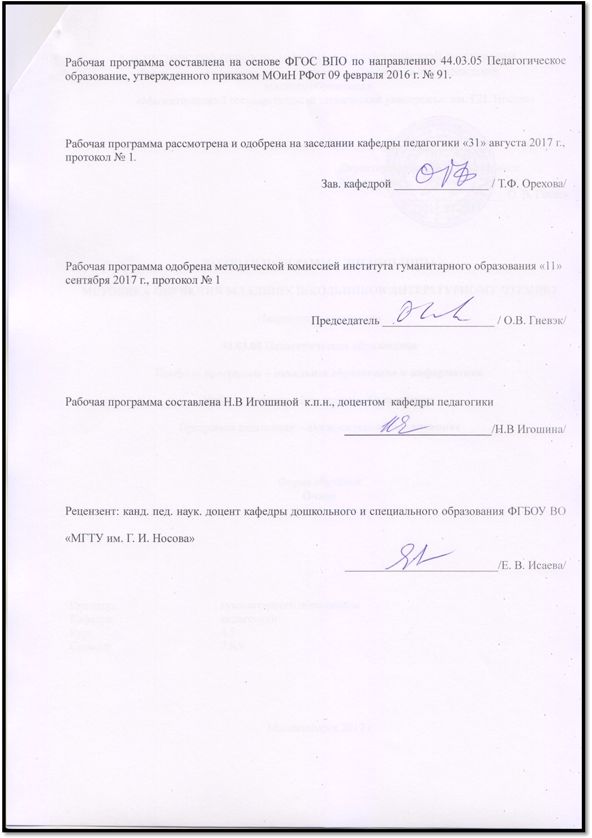

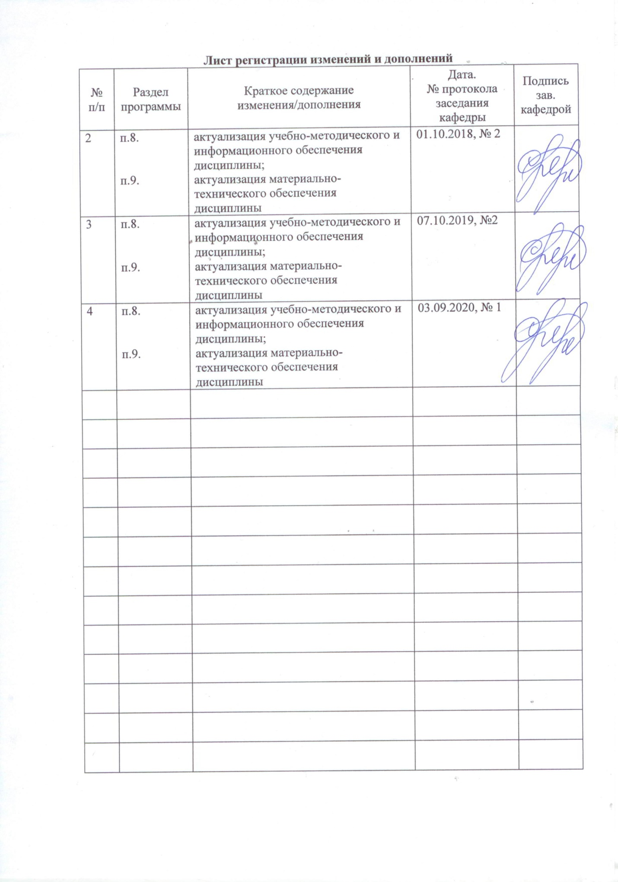

**1. Цели освоения дисциплины (модуля)**

1. Подготовка студентов по курсу «Практикум по выразительному чтению детской литературы» в соответствии с требованиями государственного образовательного стандарта высшего образования, а именно:
2. Совершенствовать навыки свободного владения голосом,
3. Развивать умения, формирующие профессиональные качества речи будущих педагогов: четкую артикуляцию, ясную дикцию, умение логично, образно, эмоционально действовать словом, «заражать» им своих слушателей

**2. Место дисциплины (модуля) в структуре образовательной программы   
подготовки бакалавра**

Дисциплина «Практикум по выразительному чтению детской литературы» входит в вариативную часть блока 1 образовательной программы.

Для изучения дисциплины необходимы знания (умения, владения), сформированные в результате изучения дисциплины «Русский язык в этнокультурной коммуникативной среде», «Теоретические основы преподавания русского языка в начальной школе».

Знания (умения, владения), полученные при изучении данной дисциплины, будут необходимы при изучении дисциплин: «Методика преподавания русского языка», «Теоретические основы детской литературы с практикумом по читательской деятельности младших школьников", «Теоретические основы истории отечественной литературы для младших школьников», «Методика преподавания литературного чтения в начальной школе», для прохождения всех видов практик.

**3. Компетенции обучающегося, формируемые в результате освоения дисциплины (модуля) и планируемые результаты обучения**

В результате освоения дисциплины (модуля) «Практикум по выразительному чтению детской литературы» обучающийся должен обладать следующими компетенциями:

| Структурный  элемент  компетенции | Планируемые результаты обучения |
| --- | --- |
| **ПК - 1 готовностью реализовывать образовательные программы по учебным предметам в соответствии с требованиями образовательных стандартов** | |
| Знать | * образовательные программы по учебному предмету в соответствии с требованиями образовательных стандартов |
| Уметь | * использовать возможности образовательных программ по учебному предмету в соответствии с требованиями образовательных стандартов |
| Владеть | * навыками использования образовательных программ по учебному предмету в соответствии с требованиями образовательных стандартов |
| **ПК - 2 способностью использовать современные методы и технологии обучения и диагностики** | |
| Знать | * современные методы и технологии обучения русскому языку и диагностики умений языкового анализа |
| Уметь | * использовать современные методы и технологии обучения русскому языку и диагностики умений языкового анализа |
| Владеть | * современными методами и технологиями обучения русскому языку и диагностики умений языкового анализа |

**4. Структура и содержание дисциплины (модуля)**

Общая трудоемкость дисциплины составляет 108 ч. – 3 зачетных единицы

– аудиторная работа – 36 часа;

– самостоятельная работа – 72 часа;

| **Раздел/ тема**  **дисциплины** | **Семестр** | **Аудиторная  контактная работа  (в акад. часах)** | | | **Самостоятельная работа (в акад. часах)** | **Вид самостоятельной  работы** | **Форма текущего контроля успеваемости и  промежуточной аттестации** | Код и структурный  элемент  компетенции |
| --- | --- | --- | --- | --- | --- | --- | --- | --- |
| **лекции** | **лаборат.**  **занятия** | **практич. занятия** |
| **1 Раздел. Выразительное чтение как учебная дисциплина и вид искусства** | **III** | **0** | **0** | **10** | **21** | Конспектирование учебного материала. Подготовка к практическим занятиям | Опрос. Участие в обсуждении выступлений | ПК-1зув;  ПК-2 зув; |
| **1.1. Тема:** Средства выразительности  устной речи | **III** | 0 | 0 | 2 | 7 | Конспектирование учебного материала. Подготовка к практическим занятиям | Опрос. Участие в обсуждении выступлений | ПК-1зув;  ПК-2 зув; |
| **1.2. Тема:** Нормы литературного произношения и ударения | **III** | 0 | 0 | 2 | 7 | Конспектирование учебного материала. Подготовка к практическим занятиям | Опрос. Участие в обсуждении выступлений | ПК-1зув;  ПК-2 зув; |
| **1.3. Тема:** Правила выразительного чтения. Понятие «чтецкий» (исполнительный) анализ произведения | **III** | 0 | 0 | 6 | 7 | Конспектирование учебного материала. Подготовка к практическим занятиям | Опрос. Участие в обсуждении выступлений | ПК-1зув;  ПК-2 зув; |
| **Итого по разделу** | **III** | **0** | **0** | **10** | **21** | **–** | **–** | **–** |
| **2. Раздел**: Подготовка к выразительному чтению текстов из произведений детской литературы | **III** | **0** | **0** | **14** | **35** | Конспектирование учебного материала. Подготовка к практическим занятиям | Опрос. Участие в обсуждении выступлений | ПК-1зув;  ПК-2 зув; |
| **2.1. Тема:** Выразительное чтение сказки | **III** | 0 | 0 | 2/2 | 7 | Конспектирование учебного материала. Подготовка к практическим занятиям | Опрос. Участие в обсуждении выступлений | ПК-1зув;  ПК-2 зув; |
| **2.2. Тема:** Выразительное чтение басни | **III** | 0 | 0 | 2/2 | 7 | Конспектирование учебного материала. Подготовка к практическим занятиям | Опрос. Участие в обсуждении выступлений | ПК-1зув;  ПК-2 зув; |
| **2.3 Тема:** Выразительное чтение стихотворения | **III** | 0 | 0 | 2/2 | 7 | Конспектирование учебного материала. Подготовка к практическим занятиям | Опрос. Участие в обсуждении выступлений | ПК-1зув;  ПК-2 зув; |
| **2.4 Тема:** Выразительное чтение прозаического отрывка | **III** | 0 | 0 | 4 | 7 | Конспектирование учебного материала. Подготовка к практическим занятиям | Опрос. Участие в обсуждении выступлений | ПК-1зув;  ПК-2 зув; |
| **2.5 Тема:** Выразительное чтение былины | **III** | 0 | 0 | 4 | 7 | Конспектирование учебного материала. Подготовка к практическим занятиям | Опрос. Участие в обсуждении выступлений | ПК-1зув;  ПК-2 зув; |
| **Итого по разделу** | **III** | **0** | **0** | **14** | **35** | Конспектирование учебного материала. Подготовка к практическим занятиям | **Промежуточный контроль (зачет)** | ПК-1зув;  ПК-2 зув; |
| **3 Раздел** Инсценирование и драматизация произведений детской литературы как формы работы над выразительным чтением | **III** | 0 | 0 | **12** | 15,9 | Конспектирование учебного материала. Подготовка к практическим занятиям | Опрос. Участие в обсуждении выступлений |  |
| **3.1** **Тема:** Инсценирование фольклорной сказки, авторской сказки | **III** | 0 | 0 | 4/4 | 7 | Конспектирование учебного материала. Подготовка к практическим занятиям | Опрос. Участие в обсуждении выступлений | ПК-1зув;  ПК-2 зув; |
| **3.2. Тема:** Инсценирование сказки, рассказа, стихотворения | **III** | 0 | 0 | 4/4 | 4,9 | Конспектирование учебного материала. Подготовка к практическим занятиям | Опрос. Участие в обсуждении выступлений | ПК-1зув;  ПК-2 зув; |
| **3.3 Тема:** Инсценирование драматических произведений, изучаемых в начальной школе | **III** | 0 | 0 | 4/4 | 4 | Конспектирование учебного материала. Подготовка к практическим занятиям | Опрос. Участие в обсуждении выступлений | ПК-1зув;  ПК-2 зув; |
| **Итого по разделу** | **III** | **0** | **0** | **12** | **15,9** | Подготовка к зачету | **Промежуточный контроль (зачет)** | ПК-1зув;  ПК-2 зув; |
| **Итого за семестр** | **III** | **0** | **0** | **36** | **71,9** | **–** | **Промежуточная аттестация (зачет)** | **–** |
| **Итого по дисциплине** | **III** | **0** | **0** | **36** | **71,9** | **–** | **Промежуточная аттестация (зачет)** | **–** |

# **5 Образовательные и информационные технологии**

Использование в учебном процессе:

- активных и интерактивных форм проведения занятий (компьютерных симуляций, деловых и ролевых игр, разбор конкретных ситуаций, психологические и иные тренинги) в сочетании с внеаудиторной работой;

- специальных методов, развивающих у студентов навыков командной работы, межличностной коммуникации, принятия решений, лидерских качеств (включая проведение фрагментов уроков по темам начальной школы, а также интерактивных практических занятий, групповых дискуссий, ролевых игр, тренингов, анализ возможных педагогических ситуаций в начальной школе);

- игровых технологий, в основе которых лежит организация образовательного процесса, основанная на реконструкции моделей поведения в рамках предложенных сценарных условий (учебная игра – форма воссоздания предметного и социального содержания будущей профессиональной деятельности специалиста, моделирования таких систем отношений, которые характерны для этой деятельности как целого; деловая игра – моделирование различных ситуаций, связанных с выработкой и принятием совместных решений, обсуждением вопросов в режиме «мозгового штурма», реконструкцией функционального взаимодействия в коллективе и т.п.; ролевая игра – имитация или реконструкция моделей ролевого поведения в предложенных сценарных условиях);

- лекций-визуализаций, при которых изложение содержания теоретического материала сопровождается презентацией (демонстрацией учебных материалов, представленных в различных знаковых системах, в т.ч. иллюстративных, графических, аудио- и видеоматериалов);

- практических занятий в форме презентации, в процессе которых осуществляется представление результатов проектной или исследовательской деятельности с использованием специализированных программных сред;

- компьютерных обучающих программ, включающих в себя электронные учебники, тестовые системы; обучающих систем на базе мультимедиа-технологий, построенные с использованием персональных компьютеров, видеотехники, накопителей на оптических дисках; распределенных баз данных по отраслям знаний;

- средств телекоммуникации, включающих в себя электронную почту, телеконференции, локальные и региональные сети связи, сети обмена данными и т.д.

- электронных библиотек, распределенных и централизованных издательских систем.

# 6 Учебно-методическое обеспечение самостоятельной работы обучающихся

Самостоятельная работа как вид учебного труда выполняется студентами без непосредственного участия преподавателя, но организуется и управляется им.

Самостоятельная работа студентов - будущих педагогов осуществляется в соответствии с объемом и структурой, предусмотренными учебными планами и графиками текущего контроля. Самостоятельная работа студентов предполагает выполнение следующих видов работ: конспектирование, реферирование научной литературы, решение тестовых заданий, подготовка к семинарским и практическим занятиям, выполнение практических работ и др.

Изучение и анализ литературных источников является обязательным видом самостоятельной работы студентов. Изучение литературы по избранной теме имеет своей задачей проследить характер постановки и решения определенной проблемы различными авторами, аргументацию их выводов и обобщений, провести анализ и систематизировать полученный материал на основе собственного осмысления с целью выяснения современного состояния вопроса. На основании данного рода работ студенты готовят устные сообщения, которые заслушиваются на практических занятиях.

**Темы для самостоятельной работы**

**Раздел 1.Выразительное чтение как учебная дисциплина и вид искусства**

1.1. Средства выразительности устной речи

1.2. Нормы литературного произношения и ударения

1.3. Правила выразительного чтения. Понятие «чтецкий» (исполнительский) анализ произведения.

**Раздел 2.Подготовка к выразительному чтению текстов из произведений детской литературы**

2.1.Выразительное чтение сказки

2.2.Выразительное чтение басни

2.3.Выразительное чтение стихотворения

2.4.Выразительное чтение прозаического отрывка

2.5.Выразительное чтение былины

**Раздел 3. Инсценирование и драматизация произведений детской литературы как формы работы над выразительным чтением**

3.1.Исценирование сказки, рассказа, стихотворения

3.2.Исценирование драматических произведений, изучаемых в начальной школе

**Методические рекомендации к самостоятельной работе студентов**

* Уделять чтению необходимо не менее четверти часа в день, расположившись удобно, желательно не лёжа.
* Следует выключить телевизор, музыку, убрать все отвлекающие внимание предметы.
* Не следует торопиться при прочтении и концентрировать внимание на времени, иначе смысл текста останется непонятым.
* Необходимо делать перерывы, паузы, физкультминутки.
* Следует анализировать действия и поступки героев произведения, делать для себя выводы, обсуждать прочитанное с друзьями.
* Необходимо отмечать место, на котором чтение было прервано, положив закладку между страницами.
* Занимательную и интересную информацию можно выписать в блокнот. В будущем она пригодится.
* Выразительное чтение невозможно без понимания смысла содержания произведения.
* Необходимо придерживаться правильного темпа и ритма при чтении. Дикция — произношение должны быть внятными, громкими, отчётливыми.
* Делать паузы, если встречаются соответствующие знаки препинания.
* С помощью логического ударения выделять ключевые по смыслу слова литературного произведения.
* Стихи или текст при прочтении должны иметь эмоциональную окраску.
* Обязательно понимание содержания читаемого стихотворения или прозы.
* Нужно выработать умения правильного, беглого, осмысленного чтения.
* Выразительное чтение. Прочитать текст или стихи, определить основной замысел творения, найти отдельные элементы в содержании и их смысловую значимость, прочитать ещё раз.
* Определить хронологический порядок действий литературного произведения.
* Заведите дневник прочитанных произведений.

# 7 Оценочные средства для проведения промежуточной аттестации

**а) Планируемые результаты обучения и оценочные средства для проведения промежуточной аттестации:**

| **Структурный элемент компетенции** | **Планируемые результаты обучения** | **Оценочные средства** |
| --- | --- | --- |
| **ПК - 1 готовностью реализовывать образовательные программы по учебным предметам в соответствии с требованиями образовательных стандартов** | | |
| Знать | образовательные программы по учебному предмету в соответствии с требованиями образовательных стандартов | **Содержание практических занятий**  **Тема: Выразительное чтение как учебная дисциплина и вид искусства**  Роль выразительного чтения в развитии художественно-речевой деятельности будущего педагога.  Выразительное чтение как средство анализа произведений. Правильность чтения. Сознательность – как понимание авторской идеи, осмысливание художественных методов, с помощью которых воплощена идея, уяснение собственного отношения к произведению.  **Тема: Средства выразительности устной речи.**  Виды выразительности: произносительная, фонетическая, лексическая, словообразовательная, морфологическая, синтаксическая  Техника речи; дыхание; дикция; орфоэпия; логика чтения; паузы; мимика и жесты. Компоненты интонации.  **Тема: Нормы литературного произношения и ударения.**  Нормы произношения гласных, согласных звуков, сочетаний согласных, заимствованных слов. Типы произношения. Понятие «литературное произношение».  **Тема: Правила выразительного чтения.** Понятие «чтецкий» (исполнительский) анализ произведения. Методика обучения правильному, беглому, выразительному и осознанному чтению. Развитие навыков выразительного чтения. Декламация литературного труда преподавателем, школьником и актёром. |
| Уметь | использовать возможности образовательных программ по учебному предмету в соответствии с требованиями образовательных стандартов | **Тема: Подготовка к выразительному чтению текстов из произведений детской литературы.**  Методика анализа выразительного чтения художественных произведений разных жанров. Инсценирование текстов.  Выразительное чтение сказки.  Особенности исполнения малых фольклорных форм; рассказывание  сказок. Партитура сказки.  **Тема: Выразительное чтение басни.**  Творческая работа учителя при анализе басни. Декламация и драматизация при анализе басни. Партитура басни.  **Тема: Выразительное чтение стихотворения.**  Партитура лирического произведения.  **Тема: Выразительное чтение прозаического отрывка.**  Анализ эпических произведений из детской прозы. Партитура прозаического произведения.  **Тема: Выразительное чтение былины.**  Партитура былины.  **Тема: Исценирование и драматизация произведений детской литературы как формы работы над выразительным чтением.** Исценирование сказки, рассказа, стихотворения.  **Тема: Исценирование драматических произведений, изучаемых в начальной школе.** Театрализованная деятельность. Прием инсценирования драматических произведений как средство их анализа. |
| Владеть | навыками использования образовательных программ по учебному предмету в соответствии с требованиями образовательных стандартов | **Задание к зачёту**  1. Подготовить выразительное чтение текстов из детской литературы:  - трёх стихотворений из учебников по литературному чтению в начальной школе (наизусть);  - басни (наизусть);  - отрывка из сказки (не менее 100 слов, чтение с листа);  - прозаического отрывка (не менее 100 слов, чтение с листа)  2.Подобрать и проанализировать с группой примеры художественного чтения профессиональных мастеров слова (не менее 3 примеров).  3.Принять участие в групповой драматизации детского художественного произведения (стихотворение, басня, сказка, драма, отрывок из рассказа) |
| **ПК - 2 способностью использовать современные методы и технологии обучения и диагностики** | | |
| Знать | современные методы и технологии обучения русскому языку и диагностики умений языкового анализа | **Содержание практических занятий**  **Тема: Выразительное чтение как учебная дисциплина и вид искусства**  Роль выразительного чтения в развитии художественно-речевой деятельности будущего педагога.  Выразительное чтение как средство анализа произведений. Правильность чтения. Сознательность – как понимание авторской идеи, осмысливание художественных методов, с помощью которых воплощена идея, уяснение собственного отношения к произведению.  **Тема: Средства выразительности устной речи.**  Виды выразительности: произносительная, фонетическая, лексическая, словообразовательная, морфологическая, синтаксическая  Техника речи; дыхание; дикция; орфоэпия; логика чтения; паузы; мимика и жесты. Компоненты интонации.  **Тема: Нормы литературного произношения и ударения.**  Нормы произношения гласных, согласных звуков, сочетаний согласных, заимствованных слов. Типы произношения. Понятие «литературное произношение».  **Тема: Правила выразительного чтения.** Понятие «чтецкий» (исполнительский) анализ произведения. Методика обучения правильному, беглому, выразительному и осознанному чтению. Развитие навыков выразительного чтения. Декламация литературного труда преподавателем, школьником и актёром. |
| Уметь | использовать современные методы и технологии обучения русскому языку и диагностики умений языкового анализа | **Тема: Подготовка к выразительному чтению текстов из произведений детской литературы.**  Методика анализа выразительного чтения художественных произведений разных жанров. Инсценирование текстов.  Выразительное чтение сказки.  Особенности исполнения малых фольклорных форм; рассказывание  сказок. Партитура сказки.  **Тема: Выразительное чтение басни.**  Творческая работа учителя при анализе басни. Декламация и драматизация при анализе басни. Партитура басни.  **Тема: Выразительное чтение стихотворения.**  Партитура лирического произведения.  **Тема: Выразительное чтение прозаического отрывка.**  Анализ эпических произведений из детской прозы. Партитура прозаического произведения.  **Тема: Выразительное чтение былины.**  Партитура былины.  **Тема: Исценирование и драматизация произведений детской литературы как формы работы над выразительным чтением.** Исценирование сказки, рассказа, стихотворения.  **Тема: Исценирование драматических произведений, изучаемых в начальной школе.** Театрализованная деятельность. Прием инсценирования драматических произведений как средство их анализа. |
| Владеть | современными методами и технологиями обучения русскому языку и диагностики умений языкового анализа | **Задание к зачёту**  1. Подготовить выразительное чтение текстов из детской литературы:  - трёх стихотворений из учебников по литературному чтению в начальной школе (наизусть);  - басни (наизусть);  - отрывка из сказки (не менее 100 слов, чтение с листа);  - прозаического отрывка (не менее 100 слов, чтение с листа)  2.Подобрать и проанализировать с группой примеры художественного чтения профессиональных мастеров слова (не менее 3 примеров).  3.Принять участие в групповой драматизации детского художественного произведения (стихотворение, басня, сказка, драма, отрывок из рассказа) |

**б) Порядок проведения промежуточной аттестации, показатели и критерии оценивания:**

Промежуточная аттестация по дисциплине «Практикум по выразительному чтению детской литературы» включает теоретические вопросы, позволяющие оценить уровень усвоения обучающимися знаний, и практические задания, выявляющие степень сформированности умений и владений, проводится в форме зачета.

Зачет по данной дисциплине проводится в устной форме. Для получения зачёта студент должен показать следующие знания, умения и навыки:

Знать:

- основные принципы выразительного чтения;

- способы работы по постановке голоса и выразительной речи, нормы литературного произношения, основы чтецкого анализа художественного текста.

Уметь:

-проанализировать любой заданный текст, независимо от жанра, с точки зрения выделения интонационно смысловых и логических центров;

-исполнять литературный текст, используя все средства выразительности художественного чтения;

-составлять сценарии спектаклей, утренников для детей разных возрастных групп.

Владеть:

-навыками выразительного чтения.

-основами речевой профессиональной культуры;

-навыками выявления и использования возможности региональной культурной образовательной среды для организации культурно-просветительской деятельности;

-навыками конструирования содержания образования детей начального школьного возраста с учетом возрастных и индивидуальных особенностей.

**Задание к зачёту**

1. Подготовить выразительное чтение текстов из детской литературы:

- трёх стихотворений из учебников по литературному чтению в начальной школе (наизусть);

- басни (наизусть);

- отрывка из сказки (не менее 100 слов, чтение с листа);

- прозаического отрывка (не менее 100 слов, чтение с листа)

2.Подобрать и проанализировать с группой примеры художественного чтения профессиональных мастеров слова (не менее 3 примеров).

3.Принять участие в групповой драматизации детского художественного произведения (стихотворение, басня, сказка, драма, отрывок из рассказа)

**8 Учебно-методическое и информационное обеспечение дисциплины (модуля)**

**а) Основная литература:**

1. Острогорский, В. П.  Выразительное чтение / В. П. Острогорский. — Москва : Издательство Юрайт, 2020. — 128 с. — (Антология мысли). — ISBN 978-5-534-11369-3. — Текст : электронный // ЭБС Юрайт [сайт]. — URL: <https://urait.ru/bcode/445172> (дата обращения: 26.10.2020).
2. Анохина, С. А. Практикум по выразительному чтению : практикум [для вузов] / С. А. Анохина ; Магнитогорский гос. технический ун-т им. Г. И. Носова. - Магнитогорск : МГТУ им. Г. И. Носова, 2020. - 1 CD-ROM. - Загл. с титул. экрана. - URL : https://magtu.informsystema.ru/uploader/fileUpload?name=4155.pdf&show=dcatalogues/1/1535300/4155.pdf&view=true (дата обращения: 25.09.2020). - Макрообъект. - Текст : электронный. - Сведения доступны также на CD-ROM.
3. Андрюшина И. И. Выразительное чтение: Учебное пособие / Андрюшина И.И., Лебедева Е. - М.:Прометей, 2012. - 160 с. ISBN 978-5-7042-2372-6 - Режим доступа: <https://znanium.com/read?id=206575>.

**б) Дополнительная литература:**

1. Игошина, Н. В. Детская литература : учебное пособие / Н. В. Игошина ; МГТУ. - Магнитогорск : МГТУ, 2015. - 1 электрон. опт. диск (CD-ROM). - Загл. с титул. экрана. - URL: https://magtu.informsystema.ru/uploader/fileUpload?name=1387.pdf&show=dcatalogues/1/1123842/1387.pdf&view=true (дата обращения: 25.09.2020). - Макрообъект. - Текст : электронный. - Сведения доступны также на CD-ROM.
2. Игошина, Н. В. Теоретические основы детской литературы с практикумом по читательской деятельности младших школьников : учебное пособие / Н. В. Игошина, А. В. Прокофьева ; МГТУ. - Магнитогорск : МГТУ, 2017. - 1 электрон. опт. диск (CD-ROM). - Загл. с титул. экрана. - URL: https://magtu.informsystema.ru/uploader/fileUpload?name=3336.pdf&show=dcatalogues/1/1138493/3336.pdf&view=true (дата обращения: 25.09.2020). - Макрообъект. - Текст : электронный. - ISBN 978-5-9967-0987-8. - Сведения доступны также на CD-ROM.

в) **Методические указания:**

Методические рекомендации по выполнению практических заданий и контрольной работы представлены в приложении 1.

**Программное обеспечение и Интернет-ресурсы:**

|  |  |  |
| --- | --- | --- |
| Наименование ПО | № договора | Срок действия лицензии |
| MS Windows 7 | Д-1227 от 08.10.2018  Д-757-17 от 27.06.2017 | 11.10.2021  27.07.2018 |
| MS Office 2007 | № 135 от 17.09.2007 | бессрочно |
| FAR Manager | свободно распространяемое | бессрочно |
| 7Zip | свободно распространяемое | бессрочно |

**Интернет-ресурсы:**

1. Национальная информационно-аналитическая система – Российский индекс научного цитирования (РИНЦ) URL: https://elibrary.ru/project_risc.asp
2. Электронная база периодических изданий East View Information Services, ООО «ИВИС» https://dlib.eastview.com/
3. Поисковая система Академия Google (Google Scholar) URL: https://scholar.google.ru/
4. Информационная система - Единое окно доступа к информационным ресурсам URL: http://window.edu.ru/
5. Российская Государственная библиотека. Каталоги https://www.rsl.ru/ru/4readers/catalogues/
6. Электронные ресурсы библиотеки МГТУ им. Г.И. Носова http://magtu.ru:8085/marcweb2/Default.asp
7. Университетская информационная система РОССИЯ https://uisrussia.msu.ru
8. Международная наукометрическая реферативная и полнотекстовая база данных научных изданий «Web of science» http://webofscience.com
9. Международная реферативная и полнотекстовая справочная база данных научных изданий «Scopus» http://scopus.com
10. Международная база полнотекстовых журналов Springer Journals http://link.springer.com/
11. Международная база справочных изданий по всем отраслям знаний SpringerReference http://www.springer.com/references

**9. Материально-техническое обеспечение дисциплины (модуля)**

Материально-техническое обеспечение дисциплины включает:

|  |  |
| --- | --- |
| Учебные аудитории для проведения занятий лекционного типа | Доска, мультимедийные средства хранения, передачи и представления информации. |
| Учебные аудитории для проведения практических занятий, групповых и индивидуальных консультаций, текущего контроля и промежуточной аттестации | Доска, мультимедийный проектор, экран |
| Помещения для самостоятельной работы обучающихся | Персональные компьютеры с пакетом MS Office, выходом в Интернет и с доступом в электронную информационно-образовательную среду университета |
| Помещение для хранения и профилактического обслуживания учебного оборудования | Шкафы для хранения учебно-методической документации, учебного оборудования и учебно-наглядных пособий |

**Приложение 1**

**Правила выразительного чтения**

Слова, не связанные друг с другом по смыслу, отделяются паузами, которые называются логическими, так как они помогают верной передаче мысли фразы.

Логические паузы группируют слова в предложении по смыслу, иногда совпадают со знаками препинания, а иногда и нарушают их, возникая там, где их нет. Этим и отличается, вслед за орфоэпией, речь устная от письменной.

Законов, регламентирующих расстановку пауз, насчитывается около пятнадцати. Разберём пять самых основных.

1. Перед «что», «где», «когда» — нет паузы. В школе нас приучили всегда ставить перед «что», «где», «когда» запятую. Запятая означает, что нужно запнуться, сделать паузу. Тем не менее в русской речи очень малое количество утвердительных предложений начинается с «что», «где» и «когда». Попробуйте почитать текст, ставя паузу не перед ними, а сразу после. Ваша речь станет более мелодичной и красивой. В следующем фрагменте паузы выделены знаком «/».

«Еще в детстве / сердобольная моя сестра Галя, / чтобы утешить меня, / придумала шаткую теорию о том, что / почти все невысокие люди / — талантливые, / она приводила много примеров: / Пушкин, / Наполеон, / Лермонтов, / Диккенс, / Дюма, / Врубель, / Шопенгауэр».

К. Г. Паустовский

2. Перед соединительными союзами «и», «но», «да», «а» — всегда ставится пауза.

Это правило почти всегда совпадает с тем, чему учили нас в школе. Многие, наоборот, не ставят пауз, торопясь и проглатывая целые фразы.

«Анекдот о трех картах / сильно подействовал на его воображение / и целую ночь не выходил из его головы».

А. С. Пушкин

3. Тире всегда требует паузы. Это очень простое правило. Перед тире сделайте хорошую, довольно долгую паузу. А то, что стоит после тире, прочитайте с повышением тона.

«Какие у него яблони и груши под самыми окнами! Отворите только окно / — так ветви и врываются в комнату».

Н. В. Гоголь

4. Анархическая пауза (она же — психологическая). Где хочу, там и ставлю!

Каждый из нас — индивидуальность. И голоса звучат по-разному, в том числе из-за особенностей расстановки пауз и интонирования. Попробуйте различные варианты. Поэкспериментируйте.

5. Предложение, состоящее из многих слов, на его переломе нуждается в паузе.

«Свой язык, слова, фразы, / законы речи надо однажды и навсегда почувствовать, / и, / когда они станут нашей второй натурой, / тогда надо пользоваться ими, не думая о правилах. / Тогда речь будет сама собой правильно произноситься».

К. С. Станиславский

Чтение знаков препинания

1. Как «читаются» точка и запятая.

Точка — завершающееся голосовое понижение. Фраза закончена, и продолжения мысли не будет.

Запятая — на последнем слоге слова, стоящего перед запятой, звук «загибается» кверху.

2. Двоеточие, тире, вопросительный и восклицательный знаки.

Двоеточие и тире служат пояснению. Для двоеточия и тире характерно повышение голоса.

Вопросительный и восклицательный знаки ставятся в конце предложения. Они подчеркивают эмоциональность речи и обозначаются повышением голоса.

Законы логики речи

1. Противопоставление. Противопоставляемые части фразы, отдельные слова, их сочетания или целые предложения в речи передаются контрастным изменением тона, от низкого к высокому и наоборот. Также для произнесения противопоставлений характерно усиление ударных слов, при этом первая часть фразы с противопоставлением всегда заканчивается интонацией, характерной для запятой.

Не он, а она. «Она» здесь будет ударным словом. Его нужно произнести выше и более экспрессивно.

Это была не пятая, а десятая попытка. «Десятая попытка» также произносится выше и ярче.

2. Сравнение. То, с чем сравнивается, будет выделено ярче того, что сравнивается.

*«Тонкая, как голландская сельдь, мамаша, вошла в кабинет к толстому и круглому, как жук, папаше и кашлянула».*

А. П. Чехов

3. Новое понятие. Выделяется ударением, произносится громче и чуть медленнее, чтобы обратить на него внимание слушателей.

«Мы долго ехали по дороге, но вдруг за поворотом я увидел огни Парижа». «Огни Парижа» будет здесь новым понятием. Перед этой фразой необходимо сделать паузу, которая подготовит слушателя к встрече с чем-то новым и интересным. Правильное, грамотное использование новых понятий – это очень сильный ход для составления коммерческих предложений и ведения переговоров по продажам.

4. В перечислении каждое последующее слово произносится крупнее, более интонированно. Если по смыслу в произведении можно говорить об энергии нарастания, о движении вперед, то более ярким среди повторяющихся слов будет последнее. Вы как будто поднимаетесь к самому главному по ступенькам, делая каждое последующее слово на полто-на выше и быстрее. Если же по содержанию снимается необходимость борьбы и можно говорить о спаде энергии, то более ярко выделяется первое из повторяющихся слов. К. С. Станиславский называл это «приливом энергии» и «отливом энергии».

«Слова, слова, слова…»

У. Шекспир

5. В многословных понятиях выделяется последнее слово: БизнесИнтурСервис.

6. Наречия (как, где, когда, куда?) интонационно не выделяются.

7. Прилагательное перед существительным не выделяется, а после – да.

Красный шарф

Шарф ***красный***

8. Закон родительного падежа. Слово в родительном падеже интонационно выделяется.

9. Местоимения не выделяются.

10. Обращение в начале фразы выделяется, в середине и конце – нет.